Министерство науки и высшего образования Российской Федерации Федеральное государственное бюджетное образовательное учреждения высшего образования

ТОМСКИЙ ГОСУДАРСТВЕННЫЙ УНИВЕРСИТЕТ СИСТЕМ УПРАВЛЕНИЯ И РАДИОЭЛЕКТРОНИКИ (ТУСУР)

Кафедра компьютерных систем в управлении и проектировании (КСУП)

**РАЗРАБОТКА СЕРВЕРНОЙ ЧАСТИ ПЛАГИНА****, ПОЛУЧАЮЩЕГО РАСЧЁТНЫЕ ПАРАМЕТРЫ ЭЛЕМЕНТОВ СВЧ ИС В ADVANCED DESIGN SYSTEM**

по дисциплине

«Основы разработки САПР» (ОРСАПР)

Выполнил:

студент гр. 581

Боровкова В.Д.

« » 2024 г.

Руководитель:

к.т.н., доцент каф. КСУП

Калентьев А.А.

« » 2024 г.

# **СОДЕРЖАНИЕ**

1 ОПИСАНИЕ САПР 3

1.1 Информация о выбранной САПР 3

1.2 Описание API 3

1.3 Обзор аналогов плагина 6

2 ОПИСАНИЕ ПРЕДМЕТА ПРОЕКТИРОВАНИЯ 7

3 ПРОЕКТ СИСТЕМЫ 7

3.1 Диаграмма пакетов 7

4 СПИСОК ИСПОЛЬЗУЕМЫХ ИСТОЧНИКОВ 19

1. **ОПИСАНИЕ САПР**

## 1.1 Информация о выбранной САПР

Advanced Design System (ADS) — это система автоматизированного проектирования (САПР) от компании Keysight Technologies, предназначенная для создания и моделирования принципиальных систем. Программа позволяет исследовать взаимодействие ВЧ и СВЧ компонентов и схем, в том числе монолитных интегральных схем (ИС). ADS предоставляет наборы для схемотехнического и электромагнитного моделирования, а также для проведения измерений с помощью X-параметров, необходимых для проведения нелинейного моделирования системы. Помимо этого, в САПР включена технология моделирования на основе S-параметров.

ADS и специализированные приложения на его основе широко применяются в области радиочастотного проектирования, микроволновой техники, разработки антенных систем, фильтров и цифровых высокоскоростных схем. Система поддерживает русскую локализацию [1].

Прямым аналогом разрабатываемого плагина является плагин PDK Bridge для AWR.

## 1.2 Описание API

API (Application Program Interface) – программный интерфейс приложения, набор функций, позволяющий взаимодействовать с программой через другие программы. API для ADS представлен на языке Python [2].

На текущий момент Python API в ADS работает в однопоточном режиме, поэтому подключиться к запущенному экземпляру САПР из другого процесса не получится. Возможные сценарии использования Python API в ADS:

1. Запуск python-кода из экземпляра ADS;
2. Запуск сервера вызова удалённых процедур из-под ADS;
3. Запуск python-кода в режиме автоматизации, который предоставляет возможность работать c консольным экземпляром ADS.

Некоторые используемые методы и классы API представлены в таблицах 1.1 и 1.2.

Таблица 1.1 – Некоторые используемые классы API

|  |  |  |
| --- | --- | --- |
| Название | Тип данных | Описание |
| Workspace | Workspace | Описывает взаимодействие с workspace |
| Library | Library | Описывает библиотеку |
| Cell | Cell | Описывает элемент библиотеки |
| Design | Design | Описывает схематик |
| Instance | Instance | Описывает элемент, добавленный на схематик |
| CircuitSimulator | CircuitSimulator | Осуществляет моделирование |
| View | View | Описывает представление элемента |
| ParamBase | ParamBase | Описывает параметр элемента |

Таблица 1.2 – Некоторые используемые методы API

|  |  |  |  |
| --- | --- | --- | --- |
| Название | Входные параметры | Тип возвращаемых  данных | Описание |
| Worksapce.open() | str | void | Открывает workspace по заданному пути |
| Workspace.libraries | – | list[Library] | Возвращает список библиотек текущего workspace |
| Library.name | – | str | Возвращает имя библиотеки |
| Library.cells | – | list[Cell] | Возвращает список элементов библиотеки |
| Cell.view() | str | View | Возвращает требуемое представление элемента |
| View.get_design() | – | Design | Возвращает представление схематика |
| Design.add_instance() | CellviewRefLike, TScaledPoint, str, float | void | Добавляет элемент на схематик |
| Design.get_instance() | str | Instance | Возвращает элемент схематика по имени |
| Instance.parameters | – | ParamBaseCollection | Возвращает список параметров элемента |
| ParamBase.value | – | str | Возвращает значение параметра |
| CircuitSimulator.run_netlist() | str, str, str, str | void | Запускает моделирование и сохраняет результаты в указанную директорию в формате .ds |

## 1.3 Обзор аналогов плагина

PDK Bridge для AWR – приложение, разработанное компанией «50ohm Technologies», позволяющее получить табличные модели с параметрами рассеивания, а также шумовые параметры СВЧ компонентов PDK путем взаимодействия с API САПР «AWR Design Environment». Полученные данные сохраняются в дубликат PDK (PDK Twin). Дубликат PDK используется в программе синтеза схемных решений СВЧ-устройств, что позволяет сократить время производства изделий в разы. В данный момент приложение является недоступным для общего пользования. Интерфейс программы представлен на рисунке 1.1.

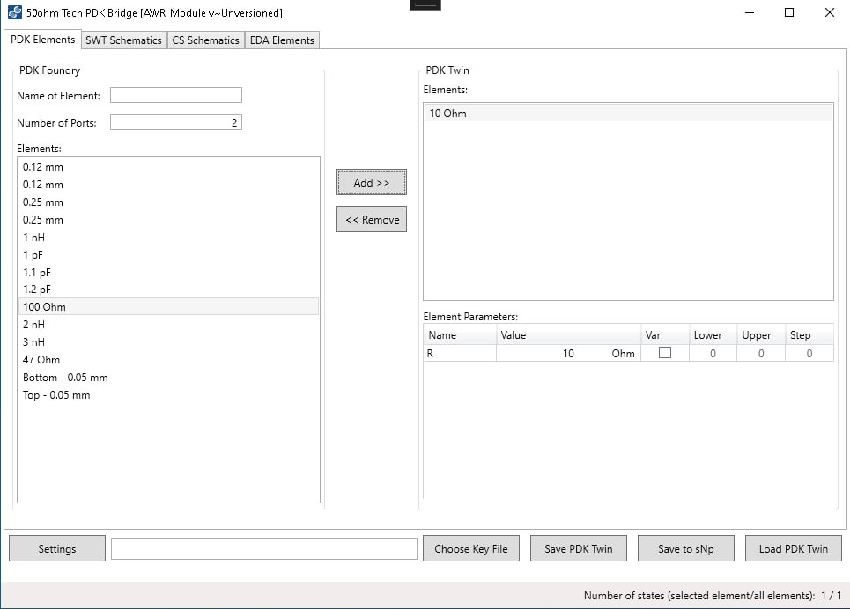

Рисунок 1.1 – PDK Bridge для AWR

# **2 ОПИСАНИЕ ПРЕДМЕТА ПРОЕКТИРОВАНИЯ**

PDK Twin ‒ специальный формат данных, разработанный компанией «50ohm Technologies», представляющий из себя набор табличных моделей с параметрами рассеивания и шумов.

Система должна быть выполнена в качестве отдельного плагина САПР ADS, который запускается отдельно.

Входные параметры для работы с серверной частью плагина:

* Путь до Workspace, в котором подключен только один PDK;
* Запрос с клиента в виде json-файла.

# **3 ПРОЕКТ СИСТЕМЫ**

## 3.1 Диаграмма пакетов

Диаграмма пакетов разрабатываемого плагина представлена на рисунке 3.1.

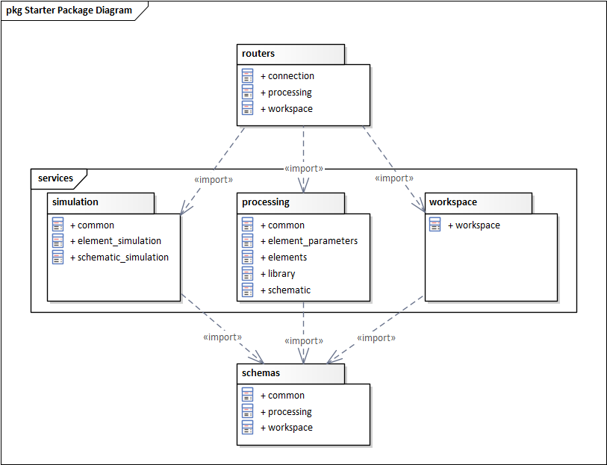

Рисунок 3.1 – Диаграмма пакетов серверной части плагина,получающего расчётные параметры элементов СВЧ ИС в Advanced Design System

Описание структуры PDK Twin представлено в таблицах 3.1 – 3.20.

Таблица 3.1 – Описание пакета routers

|  |  |
| --- | --- |
| **Модуль** | **Описание** |
| connection | Хранит метод роутера для проверки соединения с сервером |
| processing | Содержит роутеры для пакетов обработки данных |
| workspace | Содержит роутер для пакета, получающего информацию о подключённом workspace |

Таблица 3.2 – Описание пакета services

|  |  |
| --- | --- |
| **Пакет** | **Описание** |
| simulation | Пакет, содержащий модули, выполняющие моделирование |
| processing | Пакет, содержащий модули, взаимодействующие с элементами или схематиками |
| workspace | Содержит модуль, проверяющий подключение к workspace |

Таблица 3.3 – Описание пакета simulation

|  |  |
| --- | --- |
| **Модуль** | **Описание** |
| common | Модуль, содержащий общие методы для моделирования |
| element_simulation | Модуль, выполняющий моделирование элемента |
| schematic_simulation | Модуль, выполняющий моделирование схематика |

Таблица 3.4 – Описание пакета processing

|  |  |
| --- | --- |
| **Модуль** | **Описание** |
| common | Модуль, содержащий общие методы обработки данных |
| elements | Модуль, который получает список элементов PDK и элементов EDA |
| element_parameters | Модуль, который получает список параметров элемента |
| library | Модуль, получающий информацию о PDK |
| schematic | Модуль, получающий список схематиков проекта и список элементов и параметров заданного схематика |

Таблица 3.5 – Описание пакета workspace

|  |  |
| --- | --- |
| **Модуль** | **Описание** |
| workspace | Модуль, проверяющий подключение к workspace |

Таблица 3.6 – Описание пакета schemas

|  |  |
| --- | --- |
| **Модуль** | **Описание** |
| common | Модуль, содержащий общие модели |
| processing | Модуль, который содержит модели для обработки данных |
| workspace | Модуль, который содержит модель для проверки подключения к workspace |

UML-диаграмма пакета routers представлена на рисунке 3.2.

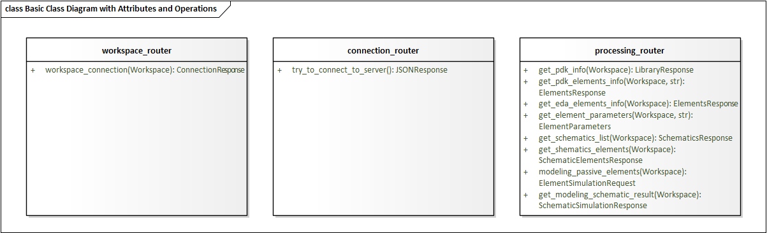

Рисунок 3.2 – UML-диаграмма пакета routers

Таблица 3.7 – Описание модуля connection

|  |  |
| --- | --- |
| **Название** | **Описание** |
| try_to_connect_to_server | Метод роутера для проверки соединения с сервером |

Таблица 3.8 – Описание модуля processing

|  |  |
| --- | --- |
| **Название** | **Описание** |
| get_pdk_info | Отправляет клиенту данные о текущем PDK для выбранного Workspace |

Окончание таблицы 3.8

|  |  |
| --- | --- |
| **Название** | **Описание** |
| get_pdk_elements_info | Отправляет клиенту данные об элементах PDK для выбранного Workspace |
| get_eda_elements_info | Отправляет клиенту данные об элементах EDA для выбранного Workspace |
| get_element_parameters | Отправляет клиенту данные о параметрах для выбранного элемента |
| get_element_symbol_result | Отправляет клиенту информацию об УГО переданного элемента |
| get_schematics_list | Метод роутера для получения схематиков проекта |
| get_shematics_elements | Метод роутера для получения элементов и их параметров из схематиков |
| modeling_passive_elements | Метод роутера для моделирования пассивных элементов |
| get_modeling_schematic_result | Отправляет клиенту список файлов с результатами моделирования схематика |

Таблица 3.9 – Описание модуля workspace

|  |  |
| --- | --- |
| **Название** | **Описание** |
| workspace_connection | Необходимо передать JSON - файл, хранящий путь до Workspace |

UML-диаграмма пакета services представлена на рисунке 3.3.

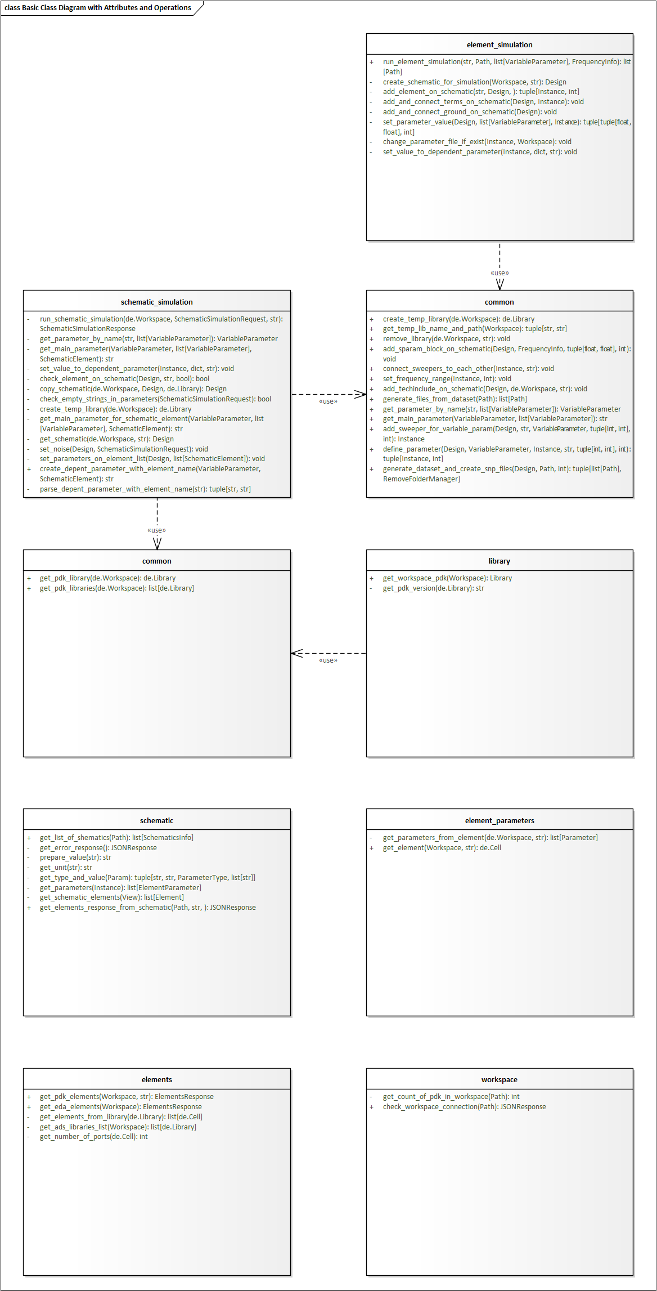

Рисунок 3.3 – UML-диаграмма пакета services

Таблица 3.10 – Описание модуля common пакета simulation

|  |  |
| --- | --- |
| **Название** | **Описание** |
| create_temp_library | Создает временную библиотеку |
| get_temp_lib_name_and_path | Генерирует имя и путь для временной библиотеки |
| remove_library | Удаление библиотеки со схемой |
| add_sparam_block_on_schematic | Добавление блока моделирования S-параметров на схему |
| connect_sweepers_to_each_other | Устанавливает связь между свиперами. |
| set_frequency_range | Устанавливает частоты для блока моделирования S-параметров |
| add_techinclude_on_schematic | Добавляет на схему элемент PDK, с помощью которого возможно моделирование |
| generate_files_from_dataset | Генерация SnP файлов из датасета |
| get_parameter_by_name | Получение параметра по его имени |
| get_main_parameter | Рекурсивный метод поиска главного параметра, от которого зависят другие. |
| add_sweeper_for_variable_param | Добавляет свипер на схему для варьируемого параметра |
| define_parameter | Определяет параметр: если он варьируемый, то добавляет на схему свипер, если нет - устанавливает переданное значение |
| generate_dataset_and_create_snp_files | Создание датасета схемы с дальнейшим разбиением на SnP файлы |

Таблица 3.11 – Описание модуля element_simulation

|  |  |
| --- | --- |
| **Название** | **Описание** |
| run_element_simulation | Моделирование элемента на переданном частотном диапазоне в различных конструктивных состояниях и формирование ответного пакета с результатами моделирования |
| create_schematic_for_simulation | Создание временной библиотеки со схемой. |

Окончание таблицы 3.11

|  |  |
| --- | --- |
| **Название** | **Описание** |
| add_element_on_schematic | Общий метод добавления элемента и свиперов на схему |
| add_and_connect_terms_on_schematic | Соединение элемента с портами на схеме |
| add_and_connect_ground_on_schematic | Создание и соединение земли на схеме |
| set_parameter_value | Установка значений для параметров элемента |
| change_parameter_file_if_exist | Проверяет, есть ли у элемента параметр File и устанавливает параметром полный путь до SnP файла |
| set_value_to_dependent_parameter | Установка значения зависимого параметра |

Таблица 3.12 – Описание модуля schematic_simulation

|  |  |
| --- | --- |
| **Название** | **Описание** |
| run_schematic_simulation | Выполняет моделирование схематика на переданном частотном диапазоне  и формирует ответный пакет с результатами моделирования |
| copy_schematic | Делает копию схематика |
| check_element_on_schematic | Проверяет наличие элемента на схематике |
| check_empty_strings_in_parameters | Проверяет, подаются ли на вход значения варьируемого диапазона для свипируемого параметра |
| get_main_parameter_for_schematic_element | Рекурсивный метод поиска главного параметра, от которого зависят другие |
| get_parameter_by_name | Получение параметра по его имени |
| get_schematic | Забирает схематик по LCV-имени из workspace |
| set_noise | Устанавливает режим моделирования с шумами или без шумов |

Окончание таблицы 3.12

|  |  |
| --- | --- |
| **Название** | **Описание** |
| set_parameters_on_element_list | Устанавливает заданные параметры для каждого элемента из списка |
| create_depent_parameter_with_element_name | Создает имя для ключа и значения зависимых параметров |
| parse_depent_parameter_with_element_name | Парсинг имени для ключа и значения зависимых параметров |

Таблица 3.13 – Описание модуля common

|  |  |
| --- | --- |
| **Название** | **Описание** |
| get_pdk_library | Получает PDK в Workspace |
| get_pdk_libraries | Получает список всех PDK, добавленных в Workspace |

Таблица 3.14 – Описание модуля element_parameters

|  |  |
| --- | --- |
| **Название** | **Описание** |
| get_parameters_from_element | Получает данные о параметрах элемента |
| get_element | Парсит строку по типу  "ads_rflib__C__symbol" и "ads_rflib:C:symbol"  и находит соответствующий элемент |

Таблица 3.15 – Описание модуля elements

|  |  |
| --- | --- |
| **Название** | **Описание** |
| get_pdk_elements | Получает данные об элементах PDK |
| get_eda_elements | Получает данные об элементах EDA |
| get_elements_from_library | Получает элементы библиотеки |
| get_ads_libraries_list | Получает список ADS-библиотек |

Таблица 3.16 – Описание модуля library

|  |  |
| --- | --- |
| **Название** | **Описание** |
| get_workspace_pdk | Получает данные о текущих PDK |
| get_pdk_version | Получает версию PDK |

Таблица 3.17 – Описание модуля schematic

|  |  |
| --- | --- |
| **Название** | **Описание** |
| get_list_of_shematics | Метод возвращает список схематиков в Workspace и информацию об их портах |
| get_error_response | Возвращает ответ пользователю в случае отсутсвия Workspace с таким названием |
| prepare_value | Метод убирает лишние символы для определения числа |
| get_unit | Метод перевода единицы измерения в систему СИ |
| get_type_and_value | Определяет тип параметра и его список значений |
| get_parameters | Возвращает список параметров элемента на схеме в виде JSON |
| get_schematic_elements | Возвращает список элементов на схеме в виде JSON |
| get_elements_response_from_schematic | Метод получения всех элементов на схеме |

Таблица 3.18 – Описание модуля workspace

|  |  |
| --- | --- |
| **Название** | **Описание** |
| get_count_of_pdk_in_workspace | Проверка наличия PDK в Workspace |
| check_workspace_connection | Проверка возможности подключения к Workspace |

UML-диаграмма пакета schemas представлена на рисунке 3.4.

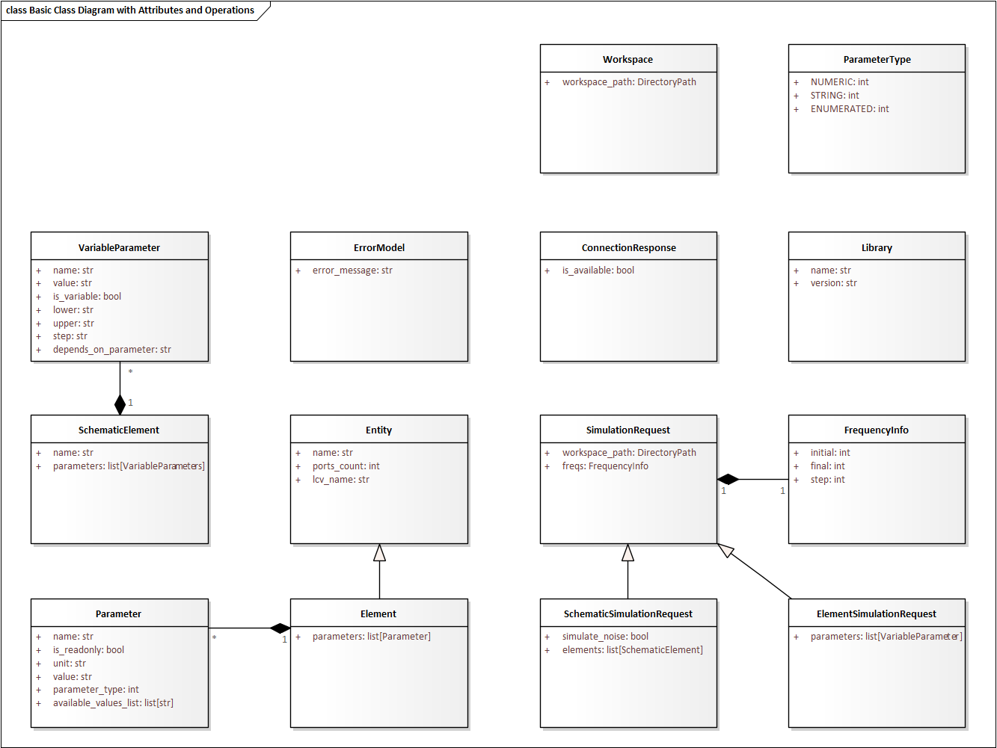

Рисунок 3.4 – UML-диаграмма пакета schemas

Таблица 3.19 – Описание модуля common

|  |  |
| --- | --- |
| **Название** | **Описание** |
| Workspace | Модель валидации пути к Workspace |
| ErrorModel | Модель валидации JSON ответа подключения к Workspace |

Таблица 3.20 – Описание модуля processing

|  |  |
| --- | --- |
| **Название** | **Описание** |
| Library | Модель хранения информации о PDK |
| Entity | Модель для описания сущности (элемента или схематика) |
| ParameterType | Перечисление типов параметров |

Окончание таблицы 3.20

|  |  |
| --- | --- |
| **Название** | **Описание** |
| Parameter | Модель валидации параметра элемента |
| Element | Модель валидации элемента или схемы |
| VariableParameter | Модель валидации варьируемого параметра |
| SchematicElement | Модель валидации элемента схематика |
| FrequencyInfo | Модель валидации частоты моделирования |
| SimulationRequest | Базовый класс для запросов на моделирование |
| ElementSimulationRequest | Запрос на моделирование элемента библиотеки |
| SchematicSimulationRequest | Запрос на моделирование схематика |

Таблица 3.21 – Описание модуля workspace

|  |  |
| --- | --- |
| **Название** | **Описание** |
| ConnectionResponse | Модель валидации JSON ответа подключения к Workspace |

# **4 СПИСОК ИСПОЛЬЗУЕМЫХ ИСТОЧНИКОВ**

1. Официальный сайт Advanced Design System. [Электронный ресурс]. Режим доступа: свободный (дата обращения 07.10.24), <https://www.keysight.com/us/en/products/software/pathwave-design-software/pathwave-advanced-design-system.html>;
2. Документация “Keysight Advanced Design System API v.2024 upd.2”;